|  |  |
| --- | --- |
| SỞ GD&ĐT VĨNH PHÚC  **TRƯỜNG THPT TAM DƯƠNG**  *(Đề thi có: 04 trang)* | **ĐỀ KIỂM TRA GIỮA KỲ- HKI NĂM HỌC 2022-2023**  **MÔN: VẬT LÝ 10**  *Thời gian:45 phút ( Không kể thời gian giao đề)*  *Số câu trắc nghiệm:35*  **Mã đề thi: 109** |

**Câu 1:** 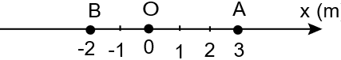Một vật bắt đầu chuyển động từ điểm O đến điểm , sau đó chuyển động về điểm  (hình vẽ).

Quãng đường và độ dời của vật tương ứng bằng

**A.** 8 m; –2 m. **B.** 2 m; 2 m. **C.** 2 m; –2 m. **D.** 8 m; –8 m.

**Câu 2:** Một vật chuyển động có phương trình vận tốc v = (5 + 2t) (m/s). Sau 8 giây vật đi được quãng đường là

**A.** 100 m. **B.** 104 m. **C.** 250 m. **D.** 25 m.

**Câu 3:** Từ  một chiếc xe chuyển động thẳng trên một quãng đường dài 10 km, rồi sau đó lập tức quay về về . Thời gian của hành trình là 20 phút. Tốc độ trung bình của xe trong thời gian này là

**A.** 30 km/h. **B.** 20 km/h. **C.** 60 km/h. **D.** 40 km/h.

**Câu 4:** Chọn đáp án **đúng** khi nói về những quy tắc an toàntrong phòng thí nghiệm:

**A.** Tắt công tắc nguồn thiết bị điện sau khi cắm hoặc tháo thiết bị điện.

**B.** Phải vệ sinh, sắp xếp gọn gàng, các thiết bị và dụng cụ thí nghiệm, bỏ chất thải thí nghiệm vào đúng nơi quy định sau khi tiến hành thí nghiệm.

**C.** Tuyệt đối không tiếp xúc với các vật và các thiết bị thí nghiệm có nhiệt độ cao ngay khi có dụng cụ bảo hộ.

**D.** Được phép tiến hành thí nghiệm khi đã mang đồ bảo hộ.

**Câu 5:** Một hộp quả cân có các quả cân loại 2 g, 5 g, 10 g, 50 g, 200 g, 200 mg, 500 g, 500 mg. Để cân một vật có khối lượng 257,5 g thì có thể sử dụng các quả cân nào?

**A.** 200 g, 200 mg, 50 g, 5 g, 50 g. **B.** 2 g, 5 g, 10 g, 200 mg, 500 mg.

**C.** 2 g, 5 g, 50 g, 200 g, 500 mg. **D.** 2 g, 5 g, 10 g, 200 g, 500 g.

**Câu 6:** Công thức tính độ dịch chuyển trong chuyển động thẳng chậm dần đều là

**A.**  (a và v0 cùng dấu). **B.**  (a và v0 cùng dấu).

**C.**  (a và v0 trái dấu). **D.**  (a và v0 trái dấu).

**Câu 7:** Từ công thức . Kết luận nào sau đây là **sai**:

**A.** Nếu  và  thì v13 = v12 -v23.

**B.** Nếu  thì v13 = v12 +v23.

**C.** Ta luôn có v13 ≥ v12 –v23.

**D.** Nếu  thì .

**Câu 8:** Cách sắp xếp nào sau đây trong 5 bước của phương pháp thực nghiệm là đúng?

**A.** Xác định vấn đề cần nghiên cứu, quan sát, dự đoán, thí nghiệm, kết luận.

**B.** Xác định vấn đề cần nghiên cứu, dự đoán, quan sát, thí nghiệm, kết luận.

**C.** Quan sát, xác định vấn đề cần nghiên cứu, thí nghiệm, dự đoán, kết luận.

**D.** Thí nghiệm, xác định vấn đề cần nghiên cứu, dự đoán, quan sát, kết luận.

**Câu 9:** Một vật bắt đầu chuyển động nhanh dần đều từ trạng thái nghỉ và đi được đoạn đường 5 m trong 5 giây. Quãng đường vật đi được trong 10 giây bằng

**A.** 15 m. **B.** 50 m. **C.** 10 m. **D.** 20 m.

**Câu 10:** Biển báo 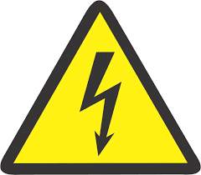 mang ý nghĩa:

**A.** Cảnh báo tia laser **B.** Cẩn thận sét đánh

**C.** Lưu ý cẩn thận **D.** Nơi nguy hiểm về điện

**Câu 11:** Gọi  là giá trị trung bình,  là sai số dụng cụ,  là sai số ngẫu nhiên,  là sai số tuyệt đối. Sai số tỉ đối của phép đo là

**A.** . **B.** . **C.** . **D.** .

**Câu 12:** Gọi v, v0 và a lần lượt là vận tốc, vận tốc ban đầu và gia tốc của chuyển động. chuyển động thẳng nhanh dần, điều kiện nào dưới đây là đúng?

**A.** a.v > 0. **B.** a < 0; v > v0. **C.** a.v < 0. **D.** a > 0; v < v0.

**Câu 13:** Thao tác đúng khi sử dụng thiết bị thí nghiệm trong phòng thực hành:

**A.** Rút phích điện khi dây điện hở.

**B.** Đeo găng tay cao su chịu nhiệt khi làm thí nghiệm ở nhiệt độ cao.

**C.** Cắm phích điện vào ổ mà tay lại chạm vào phần kim loại của phích điện.

**D.** Đun nước trên đèn cồn.

**Câu 14:** 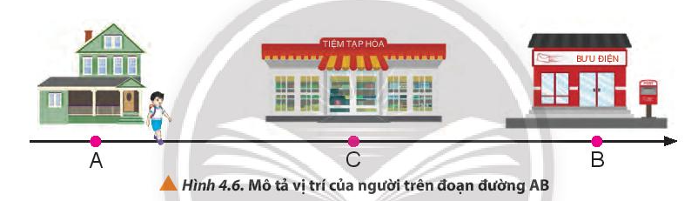Xét quãng đường  dài 2000 m với  là vị trí nhà của em và  là vị trí của bưu điện (Hình 4.6). Tiệm tạp hóa nằm tại vị trí  là trung điểm của . Nếu chọn nhà em làm gốc tọa độ và chiều dương hướng từ nhà em đến bưu điện. Hãy xác định độ dịch chuyển của em trong các trường hợp đi từ tiệm tạp hóa đến bưu điện rồi quay về nhà:

**A.** 0 **B.** 1500 m **C.** – 1000 m **D.** – 1500 m

**Câu 15:** Số liệu về độ dịch chuyển và thời gian của chuyển động thẳng của một xe ô tô đồ chơi chạy bằng pin được ghi trong bảng dưới:

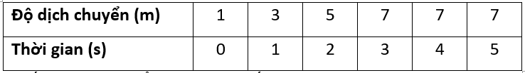

Từ giây thứ 3 đến 5 là xe chuyển động như thế nào?

**A.** Chuyển động nhanh dần**.** **B.** Chuyển động chậm dần.

**C.** Chuyển động đều. **D.** Không chuyển động.

**Câu 16:** Một vật chuyển động biến đổi với phương trình vận tốc  (m/s). Nhận định nào sau đây là đúng khi nói về chuyển động của vật?

**A.** Vật chuyển động nhanh dần đều theo chiều dương với gia tốc 3 m/s2.

**B.** Vật chuyển động chậm dần đều theo chiều dương với gia tốc 3 m/s2.

**C.** Vật chuyển động nhanh dần đều theo chiều dương với gia tốc 2 m/s2.

**D.** Vật chuyển động chậm dần đều theo chiều dương với gia tốc 2 m/s2.

**Câu 17:** Kí hiệu  hoặc dấu “-” mang ý nghĩa:

**A.** Dòng điện xoay chiều **B.** Dòng điện 1 chiều

**C.** Cực dương **D.** Cực âm

**Câu 18:** Cho các số 15,1; 15,10; 1,5.103; 1,50.103; 1,5.10-3; 1,50.10-3.Có mấy số có hai chữ số có nghĩa ?

**A.** 4 **B.** 3 **C.** 1 **D.** 2

**Câu 19:** Lĩnh vực nghiên cứu nào sau đây là của Vật lí

**A.** Nghiên cứu về sự hình thành và phát triển của các tầng lớp, giai cấp trong xã hội.

**B.** Nghiên cứu sự phát minh và phát triển của các vi khuẩn.

**C.** Nghiên cứu về sự thay đổi của các chất khi kết hợp với nhau.

**D.** Nghiên cứu về các dạng chuyển động và các dạng năng lượng khác nhau.

**Câu 20:** Một vật chuyển động thẳng có đồ thị (d – t) được mô tả như hình. Hãy xác định vận tốc tức thời của vật tại các vị trí

**A.** 1 m/s. **B.** 4 m/s. **C.** 2 m/s. **D.** 3 m/s.

**Câu 21:** Một người đi xe máy từ nhà đến bến xe bus cách nhà 3 km về phía đông. Đến bến xe, người đó lên xe bus đi tiếp 4 km về phía Bắc. Độ dịch chuyển tổng hợp của người đó là

**A.** 3 km. hướng Tây-Nam **B.** 12 km. hướng Đông-Bắc

**C.** 4 km. hướng Tây -Bắc **D.** 5 km. hướng Đông - Bắc

**Câu 22:** 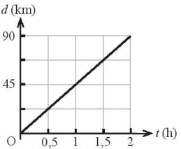Hình bên mô tả đồ thị độ dịch chuyển – thời gian của một chiếc xe ô tô chạy trên đường thẳng. Vận tốc trung bình của xe bằng

**A.** 45 m/s. **B.** 45 km/h. **C.** 90 km/h. **D.** 90 m/s.

**Câu 23:** Một người bơi dọc theo chiều dài 100m của bể bơi hết 60s rồi quay về lại chỗ xuất phát trong 70 s. Trong suốt quãng đường đi và về tốc độ trung bình, vận tốc trung bình của người đó lần lượt là

**A.** 7,692m/s; 2,2 m/s. **B.** 1,538 m/s; 1,876 m/s.

**C.** 1,538 m/s; 0 m/s. **D.** 3,077m/s; 2 m/s.

**Câu 24:** Phép đo đại lượng nào sau đây là phép đo gián tiếp?

**A.** diện tích. **B.** quãng đường. **C.** thời gian. **D.** khối lượng.

**Câu 25:** Trong các đồ thị vật dưới đây, đồ thị nào mô tả chuyển động thẳng có vận tốc thay đổi:

**(I)**

**(II)**

**(III)**

**(IV)**

**d**

**t**

**0**

**v**

**t**

**0**

**v**

**t**

**0**

**d**

**t**

**0**

**A. (I)** **B. (III)** **C. (II)** **D. (IV)**

**Câu 26:** Một vật chuyển động nhanh dần đều, trong 3 s vận tốc tăng từ 2 m/s lên 5 m/s. Gia tốc của vật là

**A.** 4 m/s2. **B.** 2 m/s2. **C.** 3 m/s2. **D.** 1 m/s2.

**Câu 27:** Đồ thị độ dịch chuyển theo thời gian của ô tô chuyển động thẳng như hình vẽ. Chọn phát biểu **không** đúng ?

d

t

O

A

B

C

**A.** Giai đoạn , ô tô tăng tốc độ.

**B.** Giai đoạn , ô tô đứng yên.

**C.** Giai đoạn  ô tô chuyển động theo chiều ngược lại.

**D.** Giai đoạn  ô tô có tốc độ lớn hơn giai đoạn .

**Câu 28:** Để xác định gia tốc của một chuyển động thẳng biến đổi đều, một học sinh đã sử dụng đồng hồ bấm giờ và thước mét để xác định thời gian t và đo quãng đường , sau đó xác định  bằng công thức . Kết quả cho thấy . Gia tốc  bằng:

**A.** m/s2 **B.** m/s2

**C.**  m/s2 **D.** m/s2

**Câu 29:** Khi có sự cố chập cháy dây điện trong khi làm thí nghiệm ở phòng thực hành, điều ta cần làm trước tiên là

**A.** thoát ra ngoài.

**B.** dùng CO2 để dập đám cháy nếu chẳng máy lửa cháy vào quần áo.

**C.** ngắt nguồn điện.

**D.** dùng nước để dập tắt đám cháy.

**Câu 30:** Khi đo n lần cùng một đại lượng , ta nhận được các giá trị . Giá trị trung bình của  là . Sai số tuyệt đối ứng với lần đo thứ n được tính bằng công thức

**A.** . **B.**  **C.** . **D.** .

**Câu 31:** Một học sinh thực hiện đo chiều dài của một hộp bút có giá trị trung bình là 12,4 cm và sai số tuyệt đối của phép đo là 0,6 cm. Sai số tỉ đối của phép đo này là

**A.** 8,2 %. **B.** 4,8 %. **C.** 9,6 %. **D.** 2,6 %.

**Câu 32:** Một người chạy theo quỹ đạo thẳng có đồ thị vận tốc theo thời gian như hình vẽ.

v(m/s)

t(s)

4

4

2

6

8

8

O

Quãng đường người đó chạy được trong từ giây thứ 0 đến giây thứ 3 là

**A.** 16 m. **B.** 20 m.

**C.** 24 m **D.** 50 m.

**Câu 33:** Cặp đồ thị nào ở hình dưới đây là của chuyển động thẳng đều?

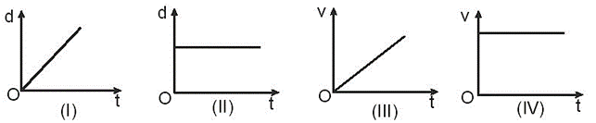

**A.** I và IV. **B.** I và III. **C.** II và III. **D.** II và IV.

**Câu 34:** Đâu là quy tắc an toàn trong phòng thực hành?

**A.** Tắt công tắc nguồn thiết bị điện trước khi cầm hoặc tháo thiết bị điện.

**B.** Tiếp xúc trực tiếp với các vật và các thiết bị thí nghiệm có nhiệt độ cao khi không có dụng cụ hỗ trợ.

**C.** Tiến hành thí nghiệm khi chưa được sự cho phép của giáo viên hướng dẫn thí nghiệm.

**D.** Để nước cũng như các dung dịch dẫn điện, dung dịch dễ cháy gần thiết bị điện.

**Câu 35:** Độ dịch chuyển và quãng đường đi được của vật có độ lớn bằng nhau khi vật

**A.** chuyển động thẳng và chỉ đổi chiều một lần.

**B.** chuyển động thẳng và không đổi chiều.

**C.** chuyển động thẳng và chỉ đổi chiều 2 lần.

**D.** chuyển động tròn.

-----------------------------------------------

----------- HẾT ----------